類神經網路Hw3

姓名：高禾

學號：104501527

程式執行說明：

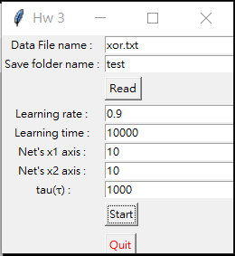

tau1跟tau2我都是用同一個數值

先輸入要分析的檔案後，案read按鈕。

之後便可以繼續輸入初始化的設定，然後按start就開始了。

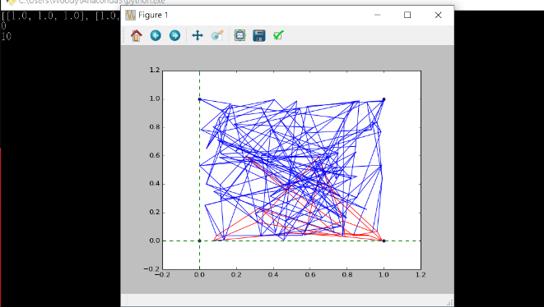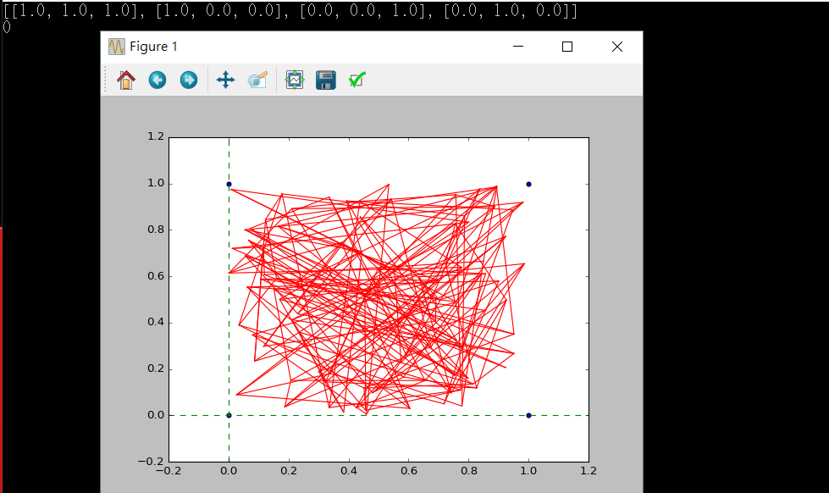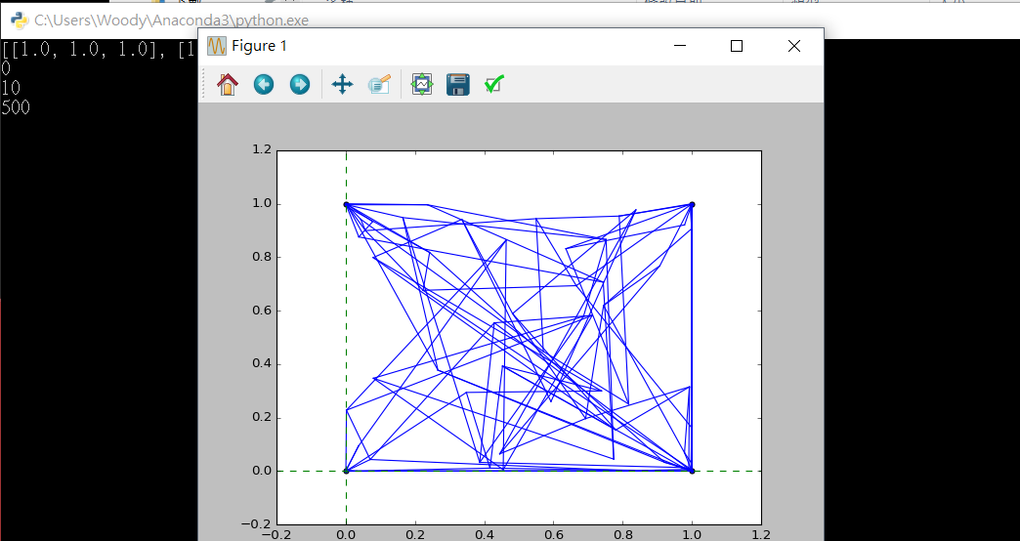

然後點選黑色視窗畫面來輸入想觀看第幾次疊代次數的結果

(紅色代表變動較大者)

結束請輸入-1或按quit

程式簡介：

使用的函數庫

Matplotlib 畫圖用

Tkinter介面用

Os寫檔用(本次功課來不及寫這方面的功能

Random打亂順序用

Numpy繪圖輔助

Time增強random效果

Math算exp數值

本來想要挑戰寫出動態的fig，但是似乎來不及了

完成的部分

基礎要求

改良方法

自訂網格

未完成

良心機構

動態顯示

資料正規化 (怕變形)

實驗結果

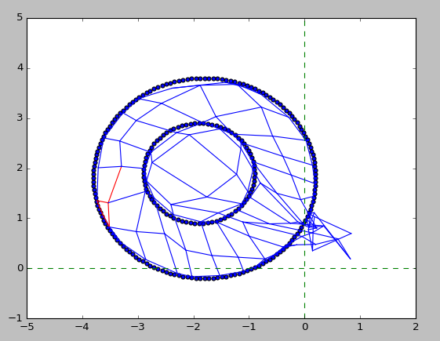 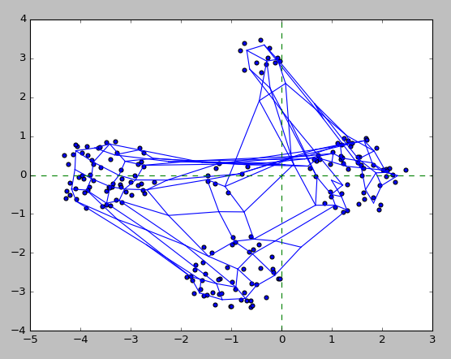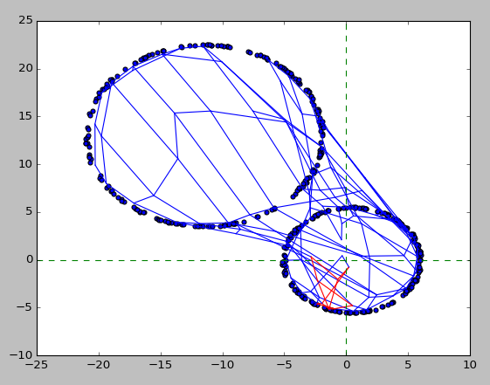

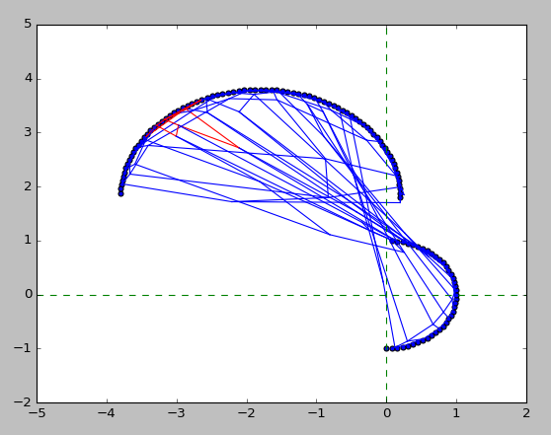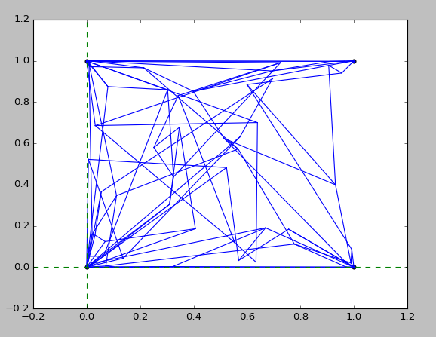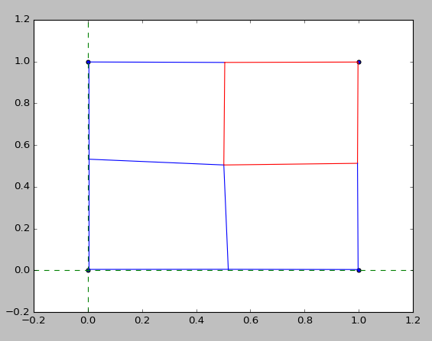

實驗結果分析及討論：

其實不一定用比較密集的網格去做分析會有好的結果，其中中下方的例子就是給予一個4點資料用10x10陣列的類神經元去做som,結果就是這網子打結了。而右下角則是調整使用網格數後的結果。

訓練結果都疊代500次左右就開始沒什麼大變動了。而其學習率皆為0.9,因為講義有說這是比較理想的初始學習率。至於說分類的好與壞，發現在分辨及其簡易的資料時(xor,perceptrons)會幾乎無法分辨，畢竟分群的功能似乎無法分辨那類的資料。

至於說分類結果的滿意與否，我是有想要辦法去分類，只是這次功課來不及趕完。

結論：跟多層感知機不同，初始化的好與壞影響並沒有那麼顯著，但是選定的網格類型(多層感知機的隱藏層結構)一樣非常的重要與影響結果。